Че Гевара о духе революционера
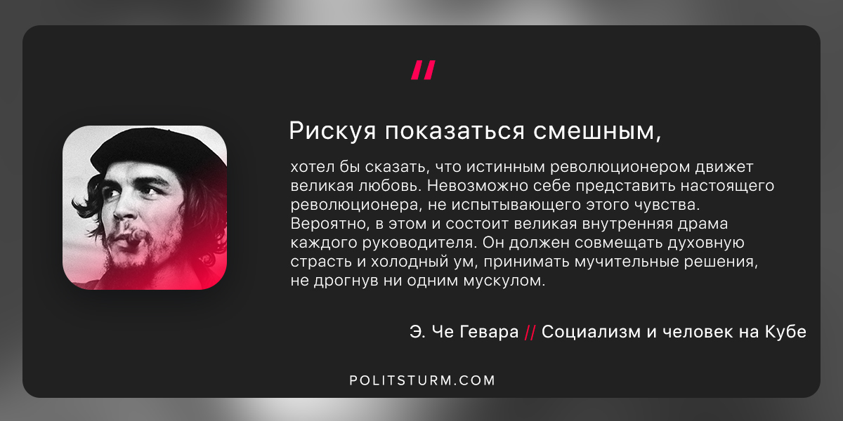

Оригинальная статья
2018-11-02

“Рискуя показаться смешным, хотел бы сказать, что истинным революционером движет великая любовь. Невозможно себе представить настоящего революционера, не испытывающего этого чувства. Вероятно, в этом и состоит великая внутренняя драма каждого руководителя. Он должен совмещать духовную страсть и холодный ум, принимать мучительные решения, не дрогнув ни одним мускулом.”

Эрнесто Че Гевара. Социализм и человек на Кубе.

Оригинальная статья

